Государственное бюджетное дошкольное образовательное учреждение детский сад №30 для детей раннего возраста Колпинского района Санкт-Петербурга

Консультация для родителей на тему:

«Конструктивная деятельность детей раннего возраста»

Подготовила воспитатель
Щулепникова М.М.

Детское конструирование – это создание разных конструкций и модулей из строительных материалов и детских конструкторов. Конструктивные игры и занятия проводятся с детьми раннего возраста, начиная с 12 месяцев жизни ребенка.

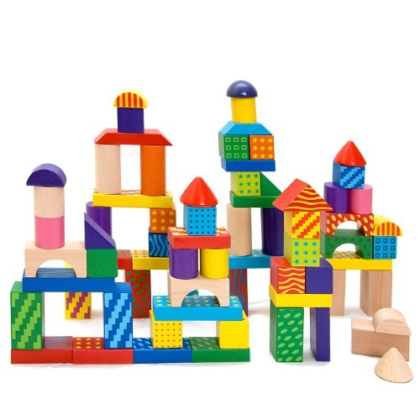

В возрасте от 1 года до 3 лет нервно-психическая сфера малыша находится на так называемом «сенсорном» этапе своего развития. Именно ранний дошкольный возраст считается наиболее благоприятным для совершенствования деятельности органов чувств, накопления представлений об окружающем мире. Ребенок активно осваивает возможности собственного интеллекта: движения и действия маленького человека становятся все более и более осознанными, стремительно совершенствуется качество восприятия, внимания, мышления. В раннем детстве накапливаются представления о цвете, форме и величине. Важно, чтобы эти представления были разнообразными.

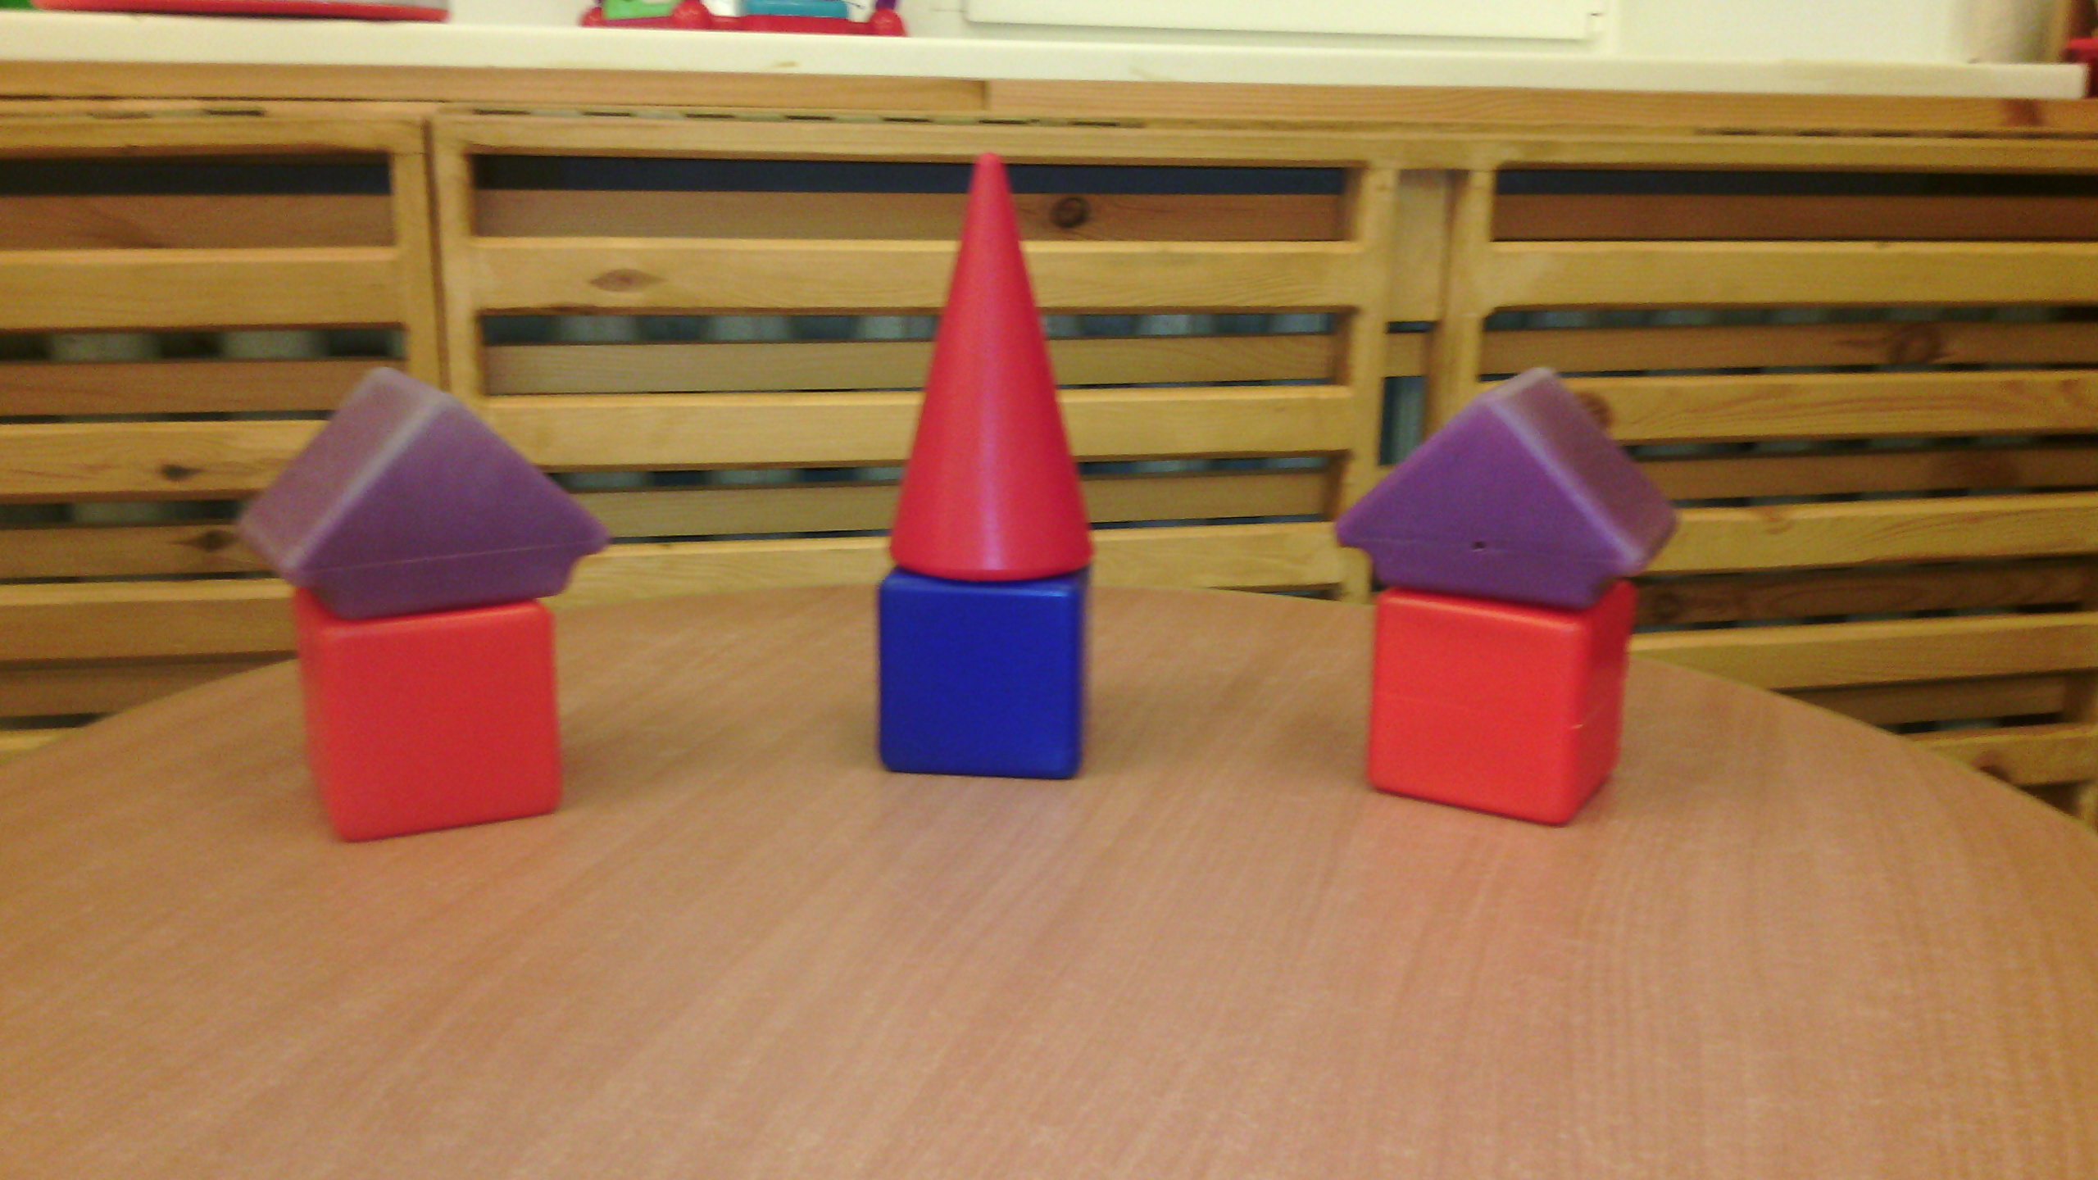
Конструктивная деятельность детей младшего дошкольного возраста проходит путь от игрового манипулирования и условного использования материала к функциональному его применению. Игры-занятия со строительным материалом не только интересны и увлекательны, но и незаменимы для умственного развития и воспитания ребенка. Игра способствует развитию его познавательного интереса, активизирует разнообразные движения, стимулирует частую смену позиций (сидя, стоя, на ковре, за столом и т.д.).
Приобщение к конструктивной деятельности начинается с ознакомления детей с материалом. Пусть они сначала свободно манипулируют с деталями конструкторов, затем, отталкиваясь от возможностей ребенка и его интересов, предлагаются темы для построек и сооружений.
У детей второго года жизни начинают складываться представления о функциональном назначении строительных деталей, простейших предметах, которые можно из них соорудить, об игрушках, которыми можно обыграть постройки. Малыши овладевают элементарными действиями со строительными деталями. Они способны запоминать и узнавать детали и игрушки по наиболее характерным признакам и свойствам. В это время идет активное сенсорное развитие. Начинают формироваться способы решения практических задач, развивается практическое экспериментирование.
Малыши много играют со строительными деталями, осваивая разные действия с ними. Игра формирует потребность в общении, которое требует собственной активной речи. А на основе речи начинают развиваться обобщение и символическая функция мышления.
Мотивом для создания простых сооружений является сюжет игры. Инициатором в этих играх остается взрослый. Дети продолжают знакомиться со свойствами и возможностями деталей, у них развиваются представления о цвете, форме, величине, пространственные ориентации. Малыши учатся создавать конструкции по образцу, используют слова для обозначения предметов и обобщения. У детей продолжают развиваться восприятие, память и другие познавательные процессы.
Основной формой обучения детей конструированию является организованная образовательная деятельность, в которой применяются различные методы и приемы работы: показ и анализ образца, объяснение последовательности и способов выполнения постройки, создание проблемных ситуаций, требующих нахождения самостоятельного решения. Обязательно надо учить обыгрывать созданные постройки – это способствует повышению интереса ребят к конструированию.
Детей надо учить рассматривать образец. Взрослый продумывает вопросы для рассматривания с целью выделения существенных особенностей постройки в определенной последовательности. Необходимо сформировать у детей обобщенные способы обследования предмета. Поэтому обследование предметов должно проводиться в следующей последовательности.
- Целостное восприятие предмета с общей характеристикой.
- Определение общей формы предмета, выделение его основных частей, определение их формы и величины.
- Выяснение пространственного размещения частей относительно друг друга (сверху, снизу, выше, ниже).
- Повторное восприятие предмета в целом с определением его общей характеристики.
Для начала рекомендуется предложить детям несложные постройки по показу: башня – два-три кубика, поставленные друг на друга, машина из кирпичика и кубика. Дети усваивают несложные действия, последовательность выполнения постройки, запоминают ее название, учатся видеть и узнавать детали, из которых она сделана. Когда дети будут справляться с такими задачами, следует увеличить количество кубиков до трех-четырех. Если дети, сооружая башню, укладывают кубики друг на друга по образцу или самостоятельно, следует переходить к созданию другой постройки тоже по показу взрослого. Это конструкции, выполненные из кубиков и кирпичиков, кубиков и призмы (машина, мебель, лесенка, горка). Когда дети научатся это строить, можно предложить сделать стул и стол, кроватку и стул.

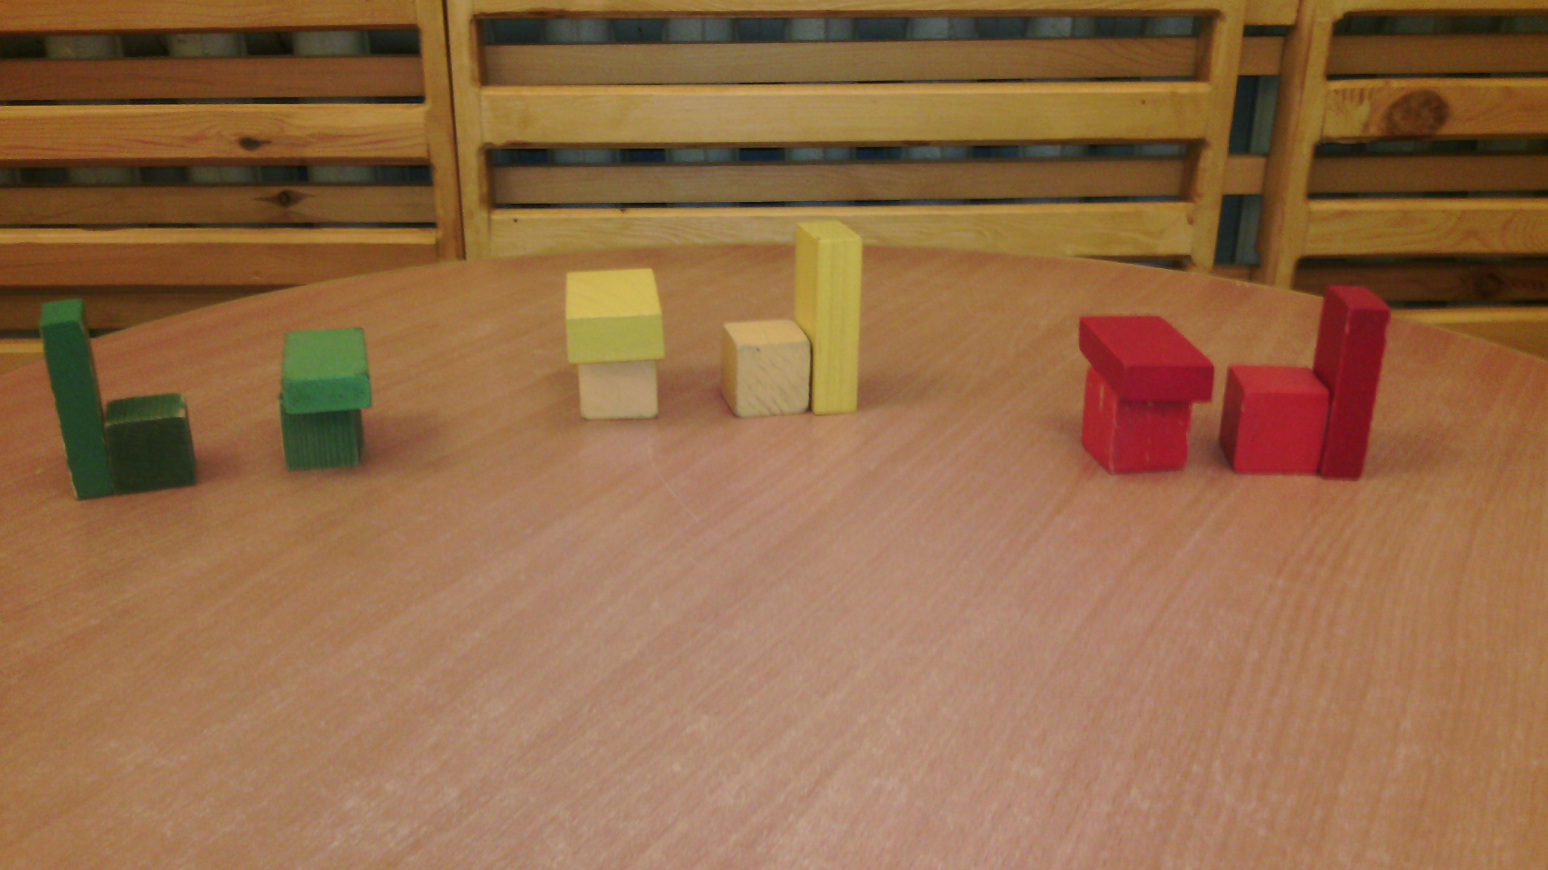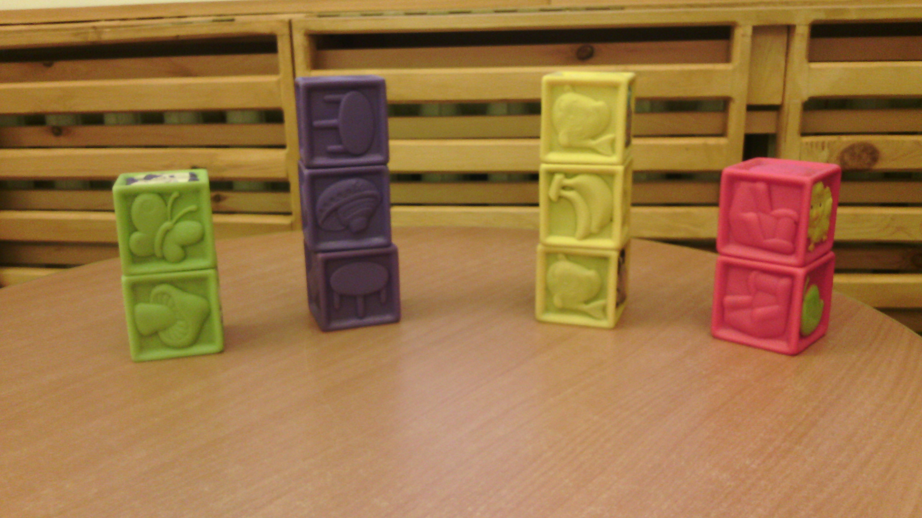

Убедившись в том, что дети усвоили приемы конструирования, с помощью которых строили мебель, взрослый показывает новые – объединение деталей с помощью перекрытия. Делать перекрытия, хотя и очень несложные, детям трудно, так как при этом требуются более точные движения и определенный уровень развития глазомера. Поэтому дети не могут сразу достичь хороших результатов. В дальнейшем постройки, у которых нужно делать перекрытие, замыкать пространство, усложняются: дети делают их из большего количества деталей, сочетают расположение их по вертикали и горизонтали. К таким постройкам относится домик куклы. Кроме этого, можно построить домик для животных.

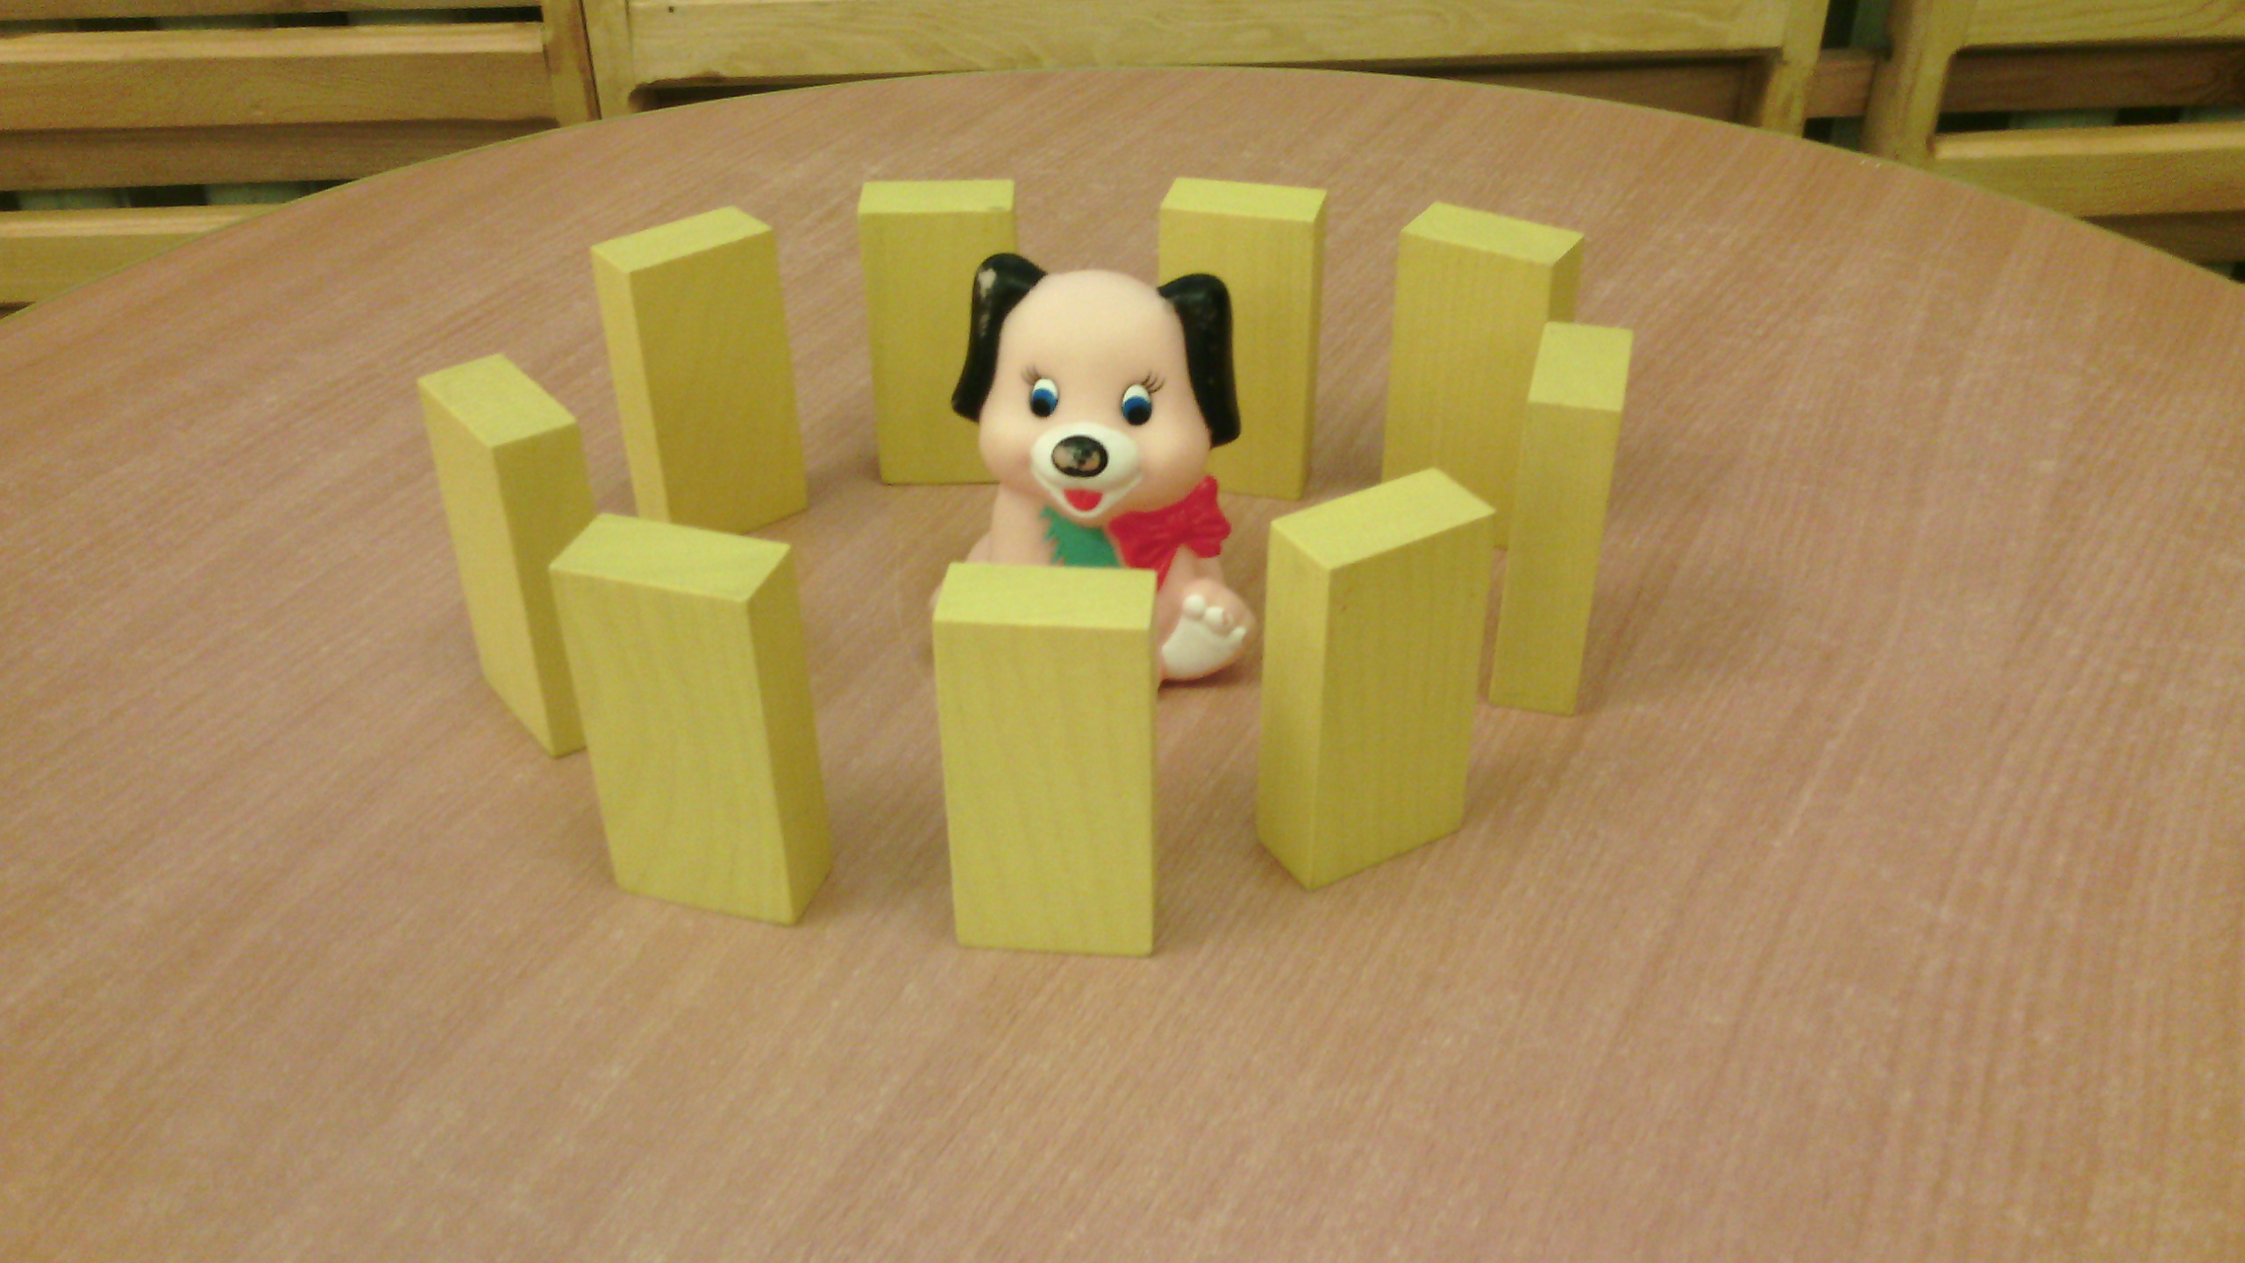

Каждый ребенок уникален, и каждый рождается со способностями, которые можно и нужно развивать. У детей дошкольного возраста огромное желание творить и получать результат. Создавая необходимые условия для развития конструктивной деятельности, мы помогаем ребенку понять окружающий мир и свое место в этом мире.

